Administració de tiquets assignats a OTRDI

Índex

- Objectiu del document
- Procediment de revisió de tiquets
  - Visualitzar llista de tiquets pendents i triar-ne un

  - Contingut del tiquet a gestionar

  - Revisió del tiquet
    - Assignació del tiquet a nosaltres
    - Identificació del tipus de tiquet
      - Resolució tiquet amb dubtes
      - Resolució tiquet amb errors en dades carregades d’altres sistemes
      - Resolució tiquet amb errors detectats
      - Resolució tiquet amb millores detectades

- Objectiu del document

L’objectiu d’aquest document és definir el procediment a seguir per tal de gestionar els tiquets que ens assignin des de suport.DRAC de primer nivell. Aquesta gestió pot resultar en resolució del tiquet, reassignació a un tercer nivell, o bé prendre nota de millores que ens arribin via el citat tiquet.

- Procediment de revisió de tiquets

- Visualitzar llista de tiquets pendents i triar-ne un

Cal revisar diàriament els tiquets assignats a OTRDI, per això cal entrar a:
https://gn6.upc.edu/suportdrac/serveis

En quant entrem a la pagina de tiquets ens mostra els que tenim assignats personalment.

Si volem veure tots els que estan assignats a l’equip resolutor OTRDI cal triar l’opció del menú de l’esquerra: “Tiquets per equip”, i veurem una pàgina com la següent:

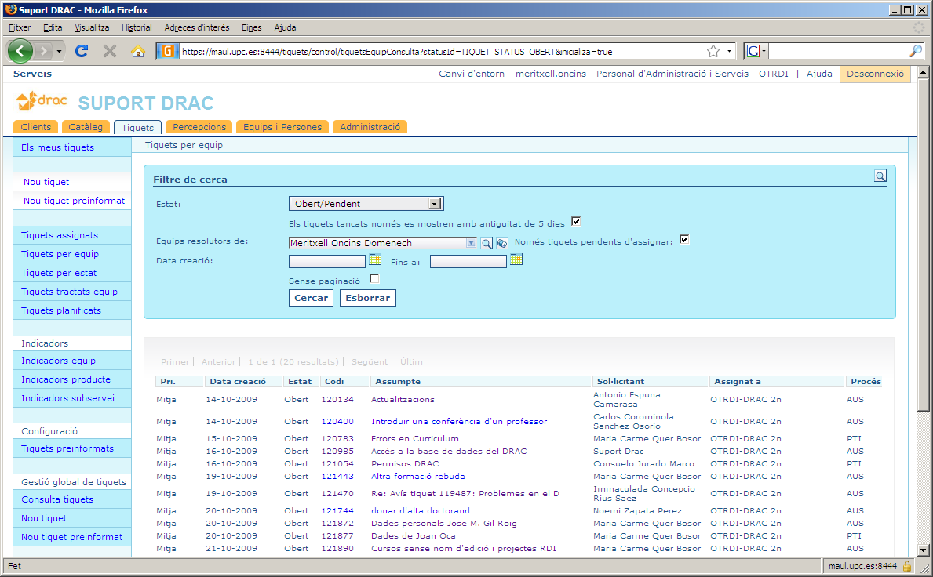

Els tiquets apareixen ordenats primer pel tipus de Prioritat (Alta/Mitja/Baixa), i dintre d’aquests per data de creació del tiquet. Revisarem els tiquets seguint l’ordre en què apareixen.
Cliquem sobre un tiquet per tal que s’obri i ens mostri la informació que conté.

- Contingut del tiquet a gestionar

Dins el tiquet podem trobar els apartats següents:

Origen: Amb la informació sobre la persona que ha fet la consulta, on pertany dins la UPC, i en quina data s’ha creat el tiquet:

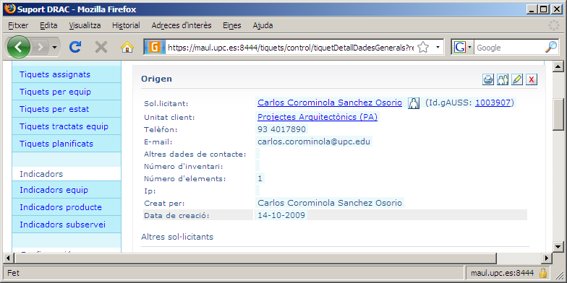

Descripció: El dubte o comentari de l’usuari que s’ha adreçat a suport.DRAC:

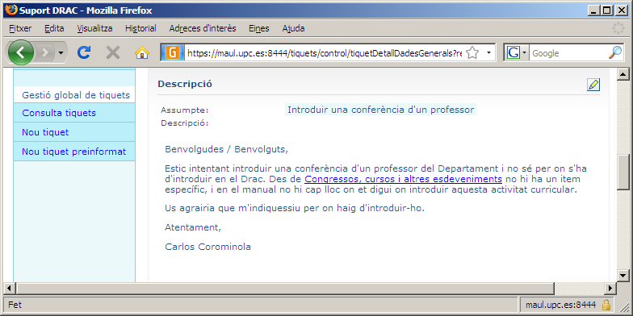

Assignació: L’equip resolutor que té assignat el tiquet, i la persona dins l’equip (si s’escau), a més de l’estat del tiquet (Obert/Pendent/Tancat).

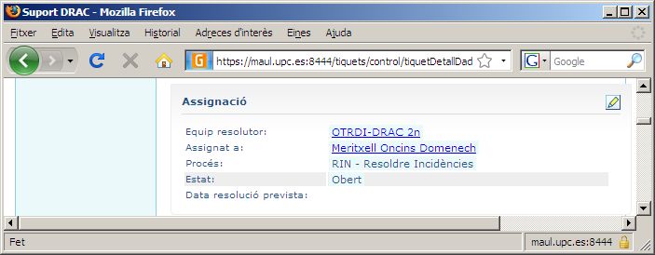

Classificació: informació sobre el tipus de tiquet que és (en aquests moments existeixen: DRAC-currículum, DRAC-Activitats, DRAC-Consultes Generals), sobre l’origen del tiquet (Correu, Telèfon, Intranet, altres), la Urgència (Alta/Mitja/Baix) i l’Impacte (Alt/Baix):

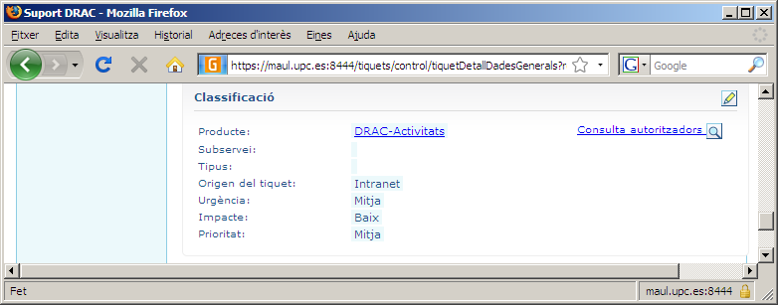

Comentaris: comentaris associats al tiquet. Poden haver-hi públics (que veu l’usuari), o interns (no visible per l’usuari). Dins del públics poden haver-hi comentaris notificats a l’usuari via email, o no (només visibles a través de la consulta del tiquet):

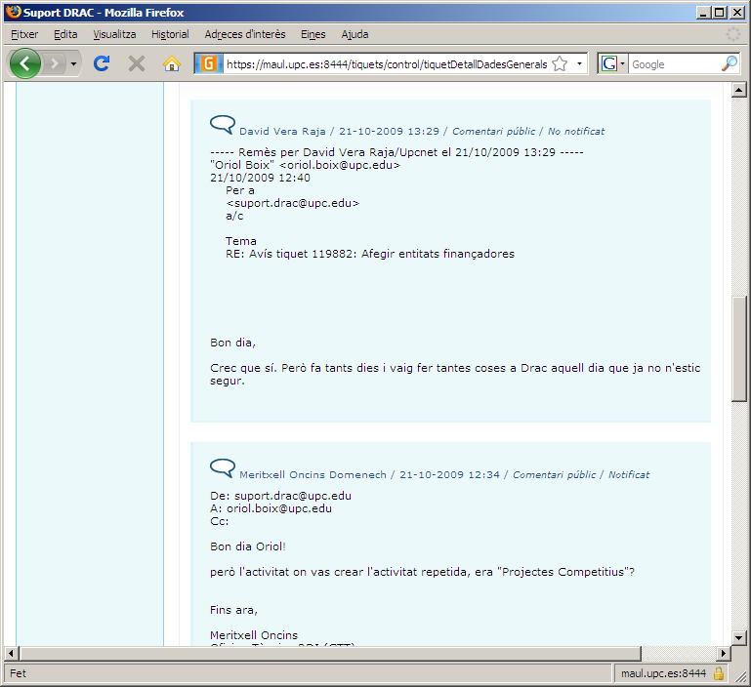

- Revisió del tiquet

  - Assignació del tiquet a nosaltres

El primer que farem serà assignar-nos el tiquet a nosaltres per tal que desaparegui de la vista global de l’equip OTRDI i no el pugui tractar també per error algú més de nosaltres.

Així doncs premem la icona que hi ha a la dreta del bloc de “Assignació”: i quan ens mostri la pantalla amb les dades d’assignació, en el camp “Assignat a:” canviarem el valor que apareix de “OTRDI-DRAC 2n” pel nostre nom que apareixerà a la llista desplegable associada:
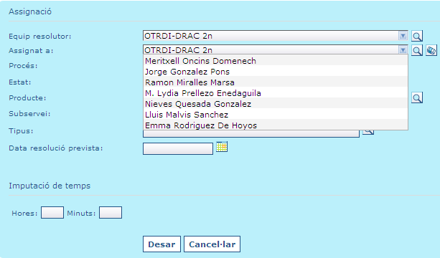

Tot seguit li donarem al botó de “Desar”.

  - Identificació del tipus de tiquet

Al revisar la descripció i els possibles comentaris del tiquet podrem detectar de quin tipus de tiquet es tracta:

- Tiquets amb dubtes de l’usuari
- Tiquets indicant errors en dades carregades d’altres sistemes
- Tiquets comunicant errors detectats a l’aplicatiu
- Tiquets suggerint millores a l’aplicatiu
Resolució tiquet amb dubtes
En cas que el tiquet incorpori dubtes de l’usuari respecte a les seves dades, o el mateix aplicatiu, caldrà:

1er) Resoldre/investigar el dubte al que fa referència el tiquet, i un cop tinguem clara la resposta a donar, afegir un comentari públic i notificat a l’usuari on es doni resposta al seu dubte (i còpia a d’altres implicats, si n’hi ha). El comentari l’afegirem a partir del comentari predefinit amb nom: “OTRDI – Tancament tiquet”. Caldrà, però, substituir els “XXXXX” pels valors correctes. En el cas de l’identificador del tiquet serà fer copiar i pegar del que surt a la part superior del tiquet, exemple: “120400 - Introduir una conferència d'un professor

2on) Prémer “Afegir i Assignar” per tal de passar el tiquet a “Tancat”. Quan ens pregunti si volem enviar el missatge de tancament de tiquet que per defecte s’envia als usuaris, li direm que no.

Si cal més informació:
En el cas que hi calgui més informació que ens ha de proporcionar l’usuari, li enviaríem un comentari públic notificat, o el trucaríem i ho posaríem com a comentari públic sense notificar, premeríem afegir i assignar, i passaríem l’estat del tiquet a “Pendent”.

Si ho solucionem per telèfon:
Posaríem un comentari públic sense notificar dient que ja s’ha solventat per telèfon, premeríem afegir i assignar, i passaríem l’estat del tiquet a “Tancat”. En aquest cas sí notifiquem tancament de tiquet.

Resolució tiquet amb errors en dades carregades d’altres sistemes
En cas que detectem que el tiquet de l’usuari fa referència a una dada carregada des d’una altra unitat de la UPC (CTT, Oficina de Doctorat, Personal, Biblioteques, etc.), el procediment a seguir serà:

1er) Afegir un comentari públic i notificat a l’usuari on s’especifiqui que el tiquet s’ha fet arribar a la unitat propietària de les dades oficials. Aquest comentari apareix a la llista de predefinits com a: “OTRDI - Assignació de tiquet al 3er nivell”. Caldrà, però, substituir els “XXXXX” pels valors correctes. En el cas de l’identificador del tiquet serà fer copiar i pegar del que surt a la part superior del tiquet, exemple: “120400 - Introduir una conferència d'un professor “.

2on) Prémer “Afegir i Assignar” per tal d’assignar el tiquet a la persona de tercer nivell que correspongui. En aquests moments hi ha:
CTT–DRAC 3r
OficinaDoctorat-DRAC 3r
Biblioteques-DRAC 3r

3er) Afegir qualsevol comentari intern que calgui per clarificar el tiquet a la persona que el rebrà en tercer nivell. Ella ens el retornaria un cop investigat, i nosaltres comunicaríem a l’usuari la resolució, i tancaríem el tiquet.

Resolució tiquet amb errors detectats a l’aplicatiu

En cas que detectem que el tiquet de l’usuari fa referència a una errada de l’aplicatiu, el que farem serà assignar el tiquet a UPCnet per tal que ho solventin el més aviat possible. Així el procediment a seguir serà el següent:

1er) Afegir un comentari públic i notificat a l’usuari, amb còpia oculta a en Lluís (lluis.malvis@upc.edu), on s’especifiqui que el tiquet s’ha fet arribar a UPCnet per tal que el solventin el més aviat possible. Aquest comentari apareix a la llista de predefinits com a: “OTRDI - Assignació de tiquet a PS”. Caldrà, però, substituir els “XXXXX” pels valors correctes. En el cas de l’identificador del tiquet serà fer copiar i pegar del que surt a la part superior del tiquet, exemple: “120400 - Introduir una conferència d'un professor “.

2on) Prèmer “Afegir i Assignar” per tal d’assignar el tiquet a PS – DRAC.

3er) Afegir qualsevol comentari intern que calgui per clarificar el tiquet a la persona d’UPCnet que el rebi

Resolució tiquet suggerint millores a l’aplicatiu

En cas que detectem que el tiquet de l’usuari fa referència a millores a incorporar a l’aplicatiu, el que farem serà respondre a l’usuari que es tindrà en compte la seva aportació, enviant còpia oculta del comentari al Lluís, i tancar el tiquet. En Lluís ja s’encarregarà de recollir les millores proposades en un document excel que gestiona. Així el procediment a seguir serà el següent:

1er) Afegir un comentari públic i notificat a l’usuari, amb còpia oculta a en Lluís (lluis.malvis@upc.edu), on s’especifiqui que prenem nota de les millores que proposa i que es tindran en compte de cara a properes versions de l’aplicatiu. Aquest comentari apareix a la llista de predefinits com a: “OTRDI – Tancament tiquet amb millores”. Caldrà, però, substituir els “XXXXX” pels valors correctes. En el cas de l’identificador del tiquet serà fer copiar i pegar del que surt a la part superior del tiquet, exemple: “120400 - Introduir una conferència d'un professor “.

3er) Prèmer “Afegir i Assignar” per tal de canviar l’estat del tiquet a Tancat. I no enviarem el missatge de tancament.

Finalment, caldrà fer un estudi d’aquells tipus de tiquets que ens arribin molt sovint per tal de poder crear un nou procediment i que es puguin resoldre els propers des de suport.DRAC de primer nivell.

Administració de DRAC
Oficina Tècnica de RDI (Centre de Transferència de Tecnologia.)
Barcelona, 28 d’octubre de 2009

